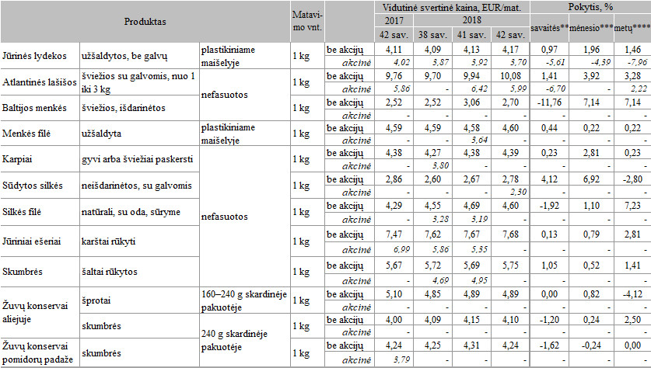
* kainos registruojamos Vilniaus, Kauno, Klaipėdos, Panevėžio, Šiaulių, Alytaus ir Marijampolės miestų „Maxima“, „Iki“, „Rimi“, „Norfa“ ir „Lidl“ prekybos tinklų parduotuvėse.
** lyginant 2018 m. 42 savaitę su 41 savaite
*** lyginant 2018 m. 42 savaitę su 38 savaite
**** lyginant 2018 m. 42 savaitę su 2017 m. 42 savaite
Šaltinis: ŽŪIKVC (LŽŪMPRIS)
Parengė G. Žižiūnaitė, tel. (8 37) 39 70 78
2018-10-19
Mažmeninės rinkos vidaus sektorius

